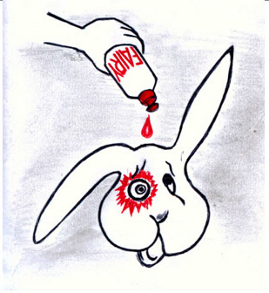
50 000 подопытных животных ежегодно
мучительно умирают в лабораториях
компании Procter & Gamble

Не поддерживайте жестокость!

www.vita.org.ru

50 000 подопытных животных ежегодно
мучительно умирают в лабораториях
компании Procter & Gamble

Не поддерживайте жестокость!

www.vita.org.ru

50 000 подопытных животных ежегодно
мучительно умирают в лабораториях
компании Procter & Gamble

Не поддерживайте жестокость!

www.vita.org.ru

50 000 подопытных животных ежегодно
мучительно умирают в лабораториях
компании Procter & Gamble

Не поддерживайте жестокость!

www.vita.org.ru

